Determinantes del producto y crecimiento económico en el Perú, 2000–2026
Una extensión robusta del modelo de Solow adaptado con cointegración, VECM, ARDL y validación fuera de muestra

Angel Marchán Collazos
Universidad Nacional Mayor de San Marcos
Lima, 10 de octubre de 2026

Informe reescrito a partir del código Python del repositorio modelo-solow-peru. Todas las cifras, tablas y figuras fueron generadas por main.py con datos del Banco Central de Reserva del Perú (BCRP). Basado metodológicamente en Paredes-Soria et al. (2025), Journal of Risk and Financial Management, 18(3), 112.

Resumen
Este estudio estima los determinantes del producto peruano entre 2000T1 y 2026Q2 con un modelo de Solow ampliado en el que el producto depende de la inversión bruta fija privada, la inversión bruta fija pública (proxy de infraestructura) y la población ocupada. Partiendo del diseño de Paredes-Soria et al. (2025), se refuerza la estrategia empírica con ajuste estacional STL robusto, cuatro pruebas de raíz unitaria (ADF, Phillips-Perron, KPSS y Zivot-Andrews), quiebres múltiples de Bai-Perron, cointegración de Johansen con dummies de impulso por la pandemia, un VECM con funciones impulso-respuesta bootstrap, MCO dinámicos (DOLS), la prueba de límites ARDL, causalidad de Granger y Toda-Yamamoto, validación fuera de muestra y un pronóstico para 2026. La prueba de la traza identifica un vector de cointegración (rango = 1). En el largo plazo, un aumento de 1% en la inversión privada eleva el PBI en 0.49%, mientras que la PEA ocupada tiene una elasticidad de 1.60 y la inversión pública una elasticidad negativa de -0.32. El PBI corrige 5.8% del desequilibrio de largo plazo cada trimestre. La inversión privada causa en sentido de Granger al PBI (p = 0.001), resultado confirmado por Toda-Yamamoto (p = 0.003). El signo positivo de la inversión privada y negativo de la inversión pública se mantiene en las ocho especificaciones de robustez. Con datos observados hasta 2026Q2, el modelo proyecta un crecimiento del PBI de 3.3% en 2026 (intervalo de 95%: 1.4% a 5.4%).
Palabras clave: modelo de Solow, inversión privada, inversión pública, empleo, VECM, ARDL, Perú.
Clasificación JEL: C32, E22, H54, O47, O54.

1. Introducción
El Perú fue una de las economías de mayor crecimiento de América Latina en la primera década del siglo XXI, impulsado por el auge de los precios de las materias primas, la estabilidad macroeconómica y una fuerte expansión de la inversión. A partir de 2014 el crecimiento se desaceleró, la pandemia de 2020 provocó la mayor contracción en décadas y la recuperación posterior estuvo marcada por la inestabilidad política y la caída de la inversión privada en 2023. Entender qué factores sostienen el producto en el largo plazo es, por tanto, central para el diseño de la política económica.
Paredes-Soria et al. (2025) adaptan el modelo de Solow ampliado para el Perú en el periodo 2000–2022 y estudian la relación entre el PBI, la inversión privada, la inversión pública y la población ocupada mediante pruebas de raíz unitaria, cointegración de Johansen, modelos VAR y VECM, funciones impulso-respuesta, descomposición de varianza y causalidad de Granger. El presente informe reescribe ese análisis a partir de un código propio en Python y lo extiende en cuatro direcciones:
- Periodo: se amplía la muestra a 2000T1–2026Q2, incorporando la pandemia, la recuperación y la información disponible de 2026, y se proyecta el resto de 2026.
- Robustez de las pruebas: se combinan ADF, Phillips-Perron, KPSS y Zivot-Andrews, y se identifican quiebres estructurales múltiples con el algoritmo de Bai-Perron.
- Robustez de las estimaciones: la relación de largo plazo se contrasta con DOLS, ARDL, distintos rezagos, submuestras y errores estándar robustos (HAC); las funciones impulso-respuesta usan bandas bootstrap.
- Validación: se evalúa la capacidad predictiva fuera de muestra frente a modelos de referencia y se realiza una contabilidad del crecimiento con stocks de capital construidos por inventario perpetuo.
El informe se organiza así: la sección 2 presenta el marco teórico; la sección 3, los datos y la metodología; la sección 4, los resultados; la sección 5 discute los hallazgos; y la sección 6 concluye.

2. Marco teórico

2.1 El modelo de Solow ampliado
En el modelo neoclásico de Solow (1956) el producto se genera con capital y trabajo bajo rendimientos decrecientes de cada factor, y el crecimiento de largo plazo del producto por trabajador depende del progreso tecnológico exógeno. Mankiw, Romer y Weil (1992) amplían el modelo incorporando capital humano, mientras que Aschauer (1989) y Barro (1990) destacan el papel del capital público (infraestructura) como factor productivo diferenciado. Siguiendo esta tradición, se plantea la función de producción:
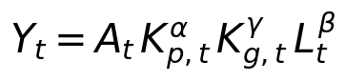 (1)
donde Y es el PBI real, A la productividad total de factores (PTF), Kp y Kg los stocks de capital privado y público, y L el empleo. Como en Paredes-Soria et al. (2025), la versión empírica sustituye los stocks por los flujos de inversión, que el BCRP publica trimestralmente, y toma logaritmos:
(2)
Con flujos de inversión los coeficientes deben leerse como elasticidades de largo plazo del producto respecto a la inversión y no como participaciones factoriales; por ello no se espera que sumen uno.

2.2 Inversión pública, inversión privada y crecimiento
La inversión pública puede complementar a la privada al reducir costos de transporte y logística (efecto atracción o crowding-in), pero también puede desplazarla si compite por recursos o se ejecuta con baja eficiencia (crowding-out). Además, en economías como la peruana la inversión pública suele tener un componente contracíclico —se expande cuando la economía se desacelera—, lo que puede producir una correlación de largo plazo negativa con el producto aun cuando su efecto productivo sea positivo. La evidencia empírica es, por tanto, una cuestión a resolver con los datos.

3. Datos y metodología

3.1 Datos
Se utilizan 106 observaciones trimestrales (2000T1–2026Q2) descargadas de la API de estadísticas del BCRP. La Tabla 1 resume las variables.
Tabla 1. Variables y fuentes
Variable | Código BCRP | Unidad | Frecuencia original
PBI real | PN02538AQ | Mill. S/ de 2007 | Trimestral
Inversión bruta fija privada | PN02533AQ | Mill. S/ de 2007 | Trimestral
Inversión bruta fija pública | PN02534AQ | Mill. S/ de 2007 | Trimestral
PEA ocupada | PN38051GM | Miles de personas | Mensual (prom. móvil 3 meses)
Fuente: BCRP, series estadísticas.
Tratamiento de los datos:
- PEA ocupada: la serie del BCRP corresponde a Lima Metropolitana (Encuesta Permanente de Empleo, INEI) y se agrega a frecuencia trimestral promediando los meses disponibles. Los trimestres anteriores al inicio de la serie (2000Q1, 2000Q2, 2000Q3, 2000Q4, 2001Q1) se retropolan con una regresión del crecimiento del empleo sobre el crecimiento del PBI y dummies estacionales; la especificación de robustez sin estos trimestres confirma que no alteran los resultados.
- Ajuste estacional: las series en logaritmos se desestacionalizan con STL robusto (Cleveland et al., 1990), que es resistente a valores atípicos como los de 2020.
- Pandemia: se incluyen dummies de impulso para 2020T2, 2020T3 y 2020T4.
- Stocks de capital: para la contabilidad del crecimiento se construyen stocks de capital privado y público por el método de inventario perpetuo, con depreciación anual de 5% y 4%, respectivamente (supuestos del autor).
- Datos de 2026: la información observada llega hasta 2026Q2; los trimestres 2026Q3 y 2026Q4 son pronósticos del modelo.
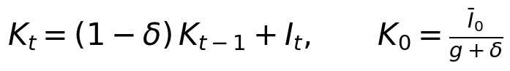 (3)

3.2 Estrategia econométrica
El análisis sigue cinco etapas. Primero, se determina el orden de integración con ADF, Phillips-Perron (hipótesis nula de raíz unitaria), KPSS (nula de estacionariedad) y Zivot-Andrews (raíz unitaria con un quiebre endógeno). Segundo, se buscan quiebres múltiples en la relación de producción con el algoritmo de programación dinámica de Bai y Perron (2003), seleccionando el número de quiebres por BIC. Tercero, se prueba la cointegración con el procedimiento de Johansen (1991), parcializando las dummies de la pandemia. Cuarto, se estima el modelo vectorial de corrección de errores (VECM):
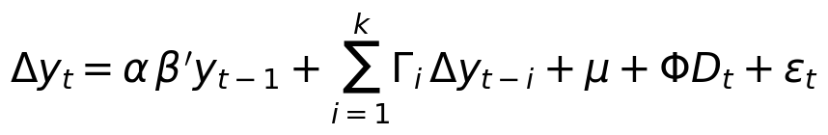 (4)
donde y = (ln PBI, ln Ip, ln Ig, ln L)', β contiene la relación de largo plazo normalizada en el PBI, α las velocidades de ajuste y D las dummies de la pandemia. El número de rezagos se elige por AIC. Quinto, se verifica la robustez de β con MCO dinámicos (Stock y Watson, 1993):
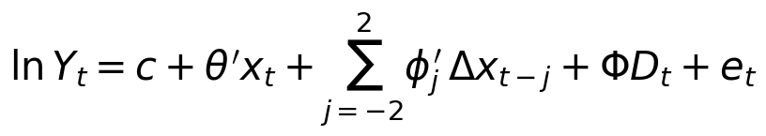 (5)
y con la prueba de límites de Pesaran, Shin y Smith (2001) sobre el modelo ARDL en forma de corrección de errores, válida aunque los regresores mezclen variables I(0) e I(1):
(6)
La dinámica de corto plazo se analiza con funciones impulso-respuesta ortogonalizadas del VECM con bandas bootstrap de 90% (300 réplicas), la descomposición de varianza y la causalidad de Granger de un VAR en diferencias, complementada con el procedimiento de Toda y Yamamoto (1995), que no requiere conocer el orden de integración. Finalmente, se comparan pronósticos fuera de muestra (2024T1 en adelante) del VECM, del VAR en diferencias, de un ARIMA(1,1,0) con deriva y de un paseo aleatorio con deriva, y se descompone el crecimiento con la ecuación de contabilidad:
(7)

4. Resultados

4.1 Hechos estilizados
Figura 1. Variables del modelo, 2000T1–2026Q2
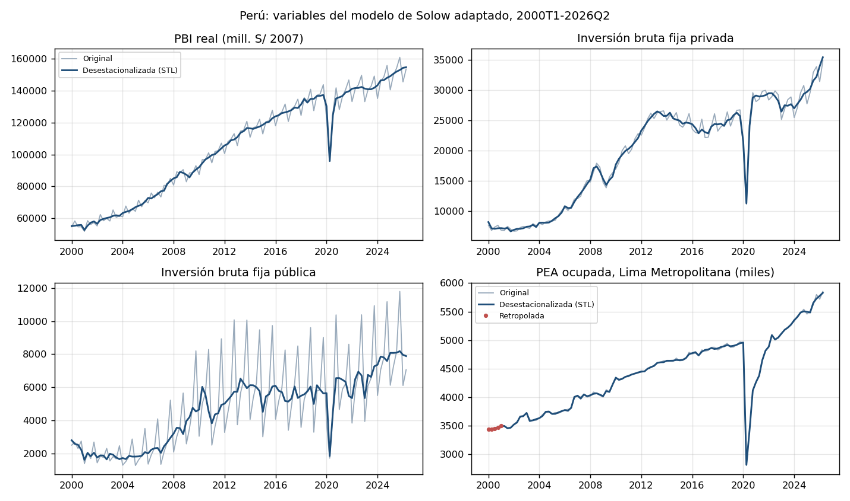
Fuente: BCRP. Elaboración propia con base en main.py.
La Figura 1 muestra la evolución de las series. El PBI creció en promedio 5.7% anual entre 2001 y 2013 y 3.1% entre 2014 y 2019. En 2020 cayó 10.9% y en 2021 rebotó 13.4%. La inversión privada es la variable más volátil: creció más de 20% anual entre 2006 y 2008, cayó 8.8% en 2009 y 6.1% en 2023, y se recuperó 10.0% en 2025. La inversión pública, en cambio, aumentó 33.2% en 2009, en plena desaceleración, lo que ilustra su carácter contracíclico.
Tabla 2. Estadística descriptiva (niveles trimestrales)
Variable | N | Media | Desv. est. | Mín. | Mediana | Máx. | Asimetría | Curtosis | JB (p)
PBI (mill. S/ 2007) | 106 | 105,289.25 | 32,199.40 | 51,760.37 | 110,218.29 | 161,048.43 | -0.16 | 1.67 | 0.02
Inversión privada (mill. S/ 2007) | 106 | 19,747.02 | 8,379.17 | 6,669.33 | 22,816.02 | 34,824.87 | -0.31 | 1.69 | 0.01
Inversión pública (mill. S/ 2007) | 106 | 4,857.59 | 2,727.48 | 1,265.64 | 4,450.04 | 11,797.41 | 0.64 | 2.52 | 0.02
PEA ocupada Lima (miles) | 106 | 4,400.76 | 653.70 | 2,800.67 | 4,437.73 | 5,853.27 | 0.08 | 2.29 | 0.31
Fuente: BCRP. Elaboración propia con base en main.py.

4.2 Orden de integración
Tabla 3. Pruebas de raíz unitaria (p-valores)
variable | ADF nivel (p) | PP nivel (p) | KPSS nivel (p) | ZA nivel (p) | Quiebre ZA | ADF dif. (p) | PP dif. (p) | KPSS dif. (p) | Orden de integración
ln PBI | 0.850 | 0.368 | 0.010 | 0.044 | 2013Q1 | 0.000 | 0.000 | 0.100 | I(1)
ln I privada | 0.731 | 0.302 | 0.010 | 0.260 | 2014Q2 | 0.000 | 0.000 | 0.100 | I(1)
ln I pública | 0.787 | 0.001 | 0.010 | 0.818 | 2007Q3 | 0.000 | 0.000 | 0.100 | I(1)
ln PEA ocupada | 0.002 | 0.001 | 0.100 | 0.001 | 2020Q1 | 0.000 | 0.000 | 0.100 | I(0)
Nota: niveles con constante y tendencia; diferencias con constante. KPSS tiene como hipótesis nula la estacionariedad (p-valores truncados entre 0.01 y 0.10). Fuente: BCRP. Elaboración propia con base en main.py.
El PBI y las dos series de inversión no rechazan la raíz unitaria en niveles con ADF, mientras que KPSS rechaza la estacionariedad; en primeras diferencias todas las pruebas coinciden en que son estacionarias, por lo que se clasifican como I(1). La PEA ocupada, en cambio, rechaza la raíz unitaria en niveles con las tres pruebas, de modo que se comporta como estacionaria alrededor de una tendencia. Zivot-Andrews ubica los quiebres en 2013Q1 (PBI), 2014Q2 (inversión privada) y 2020Q1 (empleo). Esta mezcla de órdenes de integración justifica complementar a Johansen con ARDL y Toda-Yamamoto, que son robustos a ella.

4.3 Quiebres estructurales
Tabla 4. Quiebres múltiples de Bai-Perron en la función de producción
quiebres | SSR | BIC | cortes
0 | 0.4994 | -549.2667 | —
1 | 0.0573 | -755.4006 | 2016Q3
2 | 0.0388 | -773.5358 | 2010Q1, 2019Q1
3 | 0.0239 | -801.6191 | 2004Q1, 2010Q2, 2019Q1
4 | 0.0224 | -784.8348 | 2004Q1, 2010Q2, 2018Q2, 2022Q3
Fuente: BCRP. Elaboración propia con base en main.py.
Figura 2. Crecimiento interanual del PBI y quiebres estimados
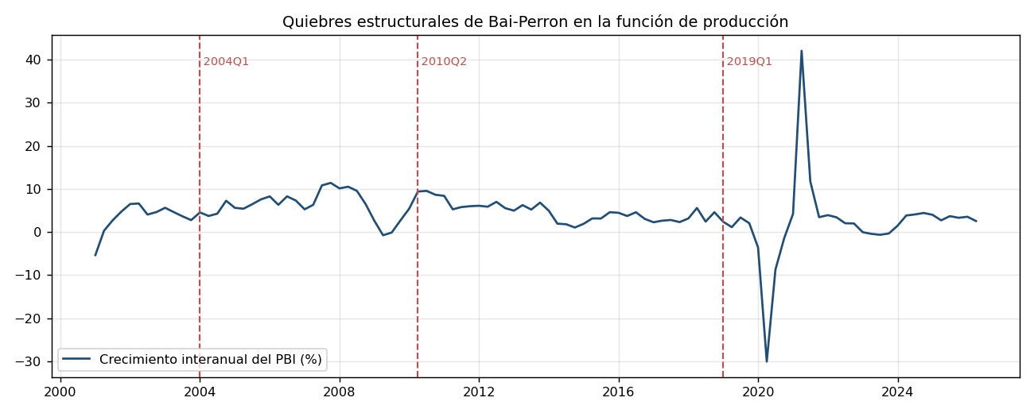
Fuente: BCRP. Elaboración propia con base en main.py.
El BIC selecciona 3 quiebres (2004Q1, 2010Q2, 2019Q1), que coinciden con el inicio del superciclo de materias primas, la salida de la crisis financiera internacional y el fin del ciclo de inversión minera previo a la pandemia. Su existencia advierte que los parámetros pueden variar en el tiempo, por lo que se reportan estimaciones por submuestras.

4.4 Réplica: regresión en niveles
Tabla 5. Regresión log-log del PBI por MCO (R² ajustado = 0.956)
Variable | Coeficiente | Error est. (HAC) | p-valor
Constante | 2.990 | 1.882 | 0.112
Inversión privada | 0.569 | 0.104 | 0.000
Inversión pública | -0.051 | 0.053 | 0.338
PEA ocupada | 0.405 | 0.321 | 0.207
Fuente: BCRP. Elaboración propia con base en main.py.
Como en el artículo base, la regresión en niveles tiene un ajuste muy alto (R² ajustado = 0.956). Solo la inversión privada es significativa (elasticidad 0.569). Sin embargo, el estadístico de Durbin-Watson es 0.32 y los factores de inflación de varianza llegan a 14.0, lo que indica autocorrelación severa y multicolinealidad: con variables I(1) esta regresión puede ser espuria y sus errores estándar no son confiables. Por eso la inferencia de largo plazo se basa en las técnicas de cointegración.

4.5 Cointegración de Johansen
Tabla 6. Pruebas de la traza y del máximo valor propio (con dummies COVID)
H0: rango ≤ | Valor propio | Traza | VC traza 5% | Máx. valor propio | VC máx. 5% | Rechaza (traza) | Rechaza (máx.)
0 | 0.284 | 63.535 | 47.855 | 34.749 | 27.586 | Sí | Sí
1 | 0.190 | 28.786 | 29.796 | 21.907 | 21.131 | No | Sí
2 | 0.058 | 6.878 | 15.494 | 6.157 | 14.264 | No | No
3 | 0.007 | 0.722 | 3.841 | 0.722 | 3.841 | No | No
Fuente: BCRP. Elaboración propia con base en main.py.
La prueba de la traza rechaza la ausencia de cointegración (63.5 > 47.9) pero no rechaza que exista a lo sumo un vector (28.8 < 29.8). Se adopta, por tanto, un rango de cointegración igual a uno. El estadístico del máximo valor propio rechaza marginalmente r ≤ 1, lo que, junto con la estacionariedad de la PEA, sugiere cautela; por ello la relación se contrasta con otros estimadores.

4.6 Relación de largo plazo y corrección de errores (VECM)
Tabla 7. VECM: elasticidades de largo plazo del PBI (k = 1 rezago en diferencias)
Variable | Elasticidad | Error est. | z | p-valor
I privada | 0.487 | 0.075 | 6.516 | 0.000
I pública | -0.318 | 0.074 | -4.301 | 0.000
PEA ocupada | 1.599 | 0.191 | 8.356 | 0.000
Fuente: BCRP. Elaboración propia con base en main.py.
(8)
Tabla 8. VECM: coeficientes de ajuste al equilibrio
Ecuación | α (ajuste) | Error est. | p-valor
ΔPBI | -0.058 | 0.025 | 0.018
ΔI privada | -0.138 | 0.065 | 0.035
ΔI pública | -0.553 | 0.163 | 0.001
ΔPEA ocupada | 0.077 | 0.020 | 0.000
Fuente: BCRP. Elaboración propia con base en main.py.
Las tres elasticidades son significativas al 1%. Un aumento permanente de 1% en la inversión privada se asocia con un PBI 0.49% mayor en el largo plazo y un aumento de 1% en la población ocupada con un PBI 1.60% mayor. La inversión pública muestra una elasticidad negativa (-0.32). El coeficiente de ajuste del PBI es negativo y significativo (α = -0.058, p = 0.018): cuando el producto se ubica por encima de su nivel de equilibrio, se corrige 5.8% de la brecha cada trimestre, con una vida media de 11.6 trimestres.

4.7 Robustez de la relación de largo plazo
Tabla 9. Elasticidades de largo plazo bajo especificaciones alternativas
Especificación | Inversión privada | Inversión pública | PEA ocupada
VECM(k=1) con dummies COVID [principal] | 0.487*** | -0.318*** | 1.599***
VECM(k=2) con dummies COVID | 0.530*** | -0.385*** | 1.710***
VECM(k=3) con dummies COVID | 0.503*** | -0.406*** | 1.980***
VECM sin PEA retropolada (2001T3-2026T2) | 0.485*** | -0.322*** | 1.620***
VECM pre-COVID (2000T1-2019T4) | 0.186*** | -0.125*** | 2.265***
MCO dinámicos (DOLS ±2) | 0.423*** | -0.185*** | 1.432***
DOLS con tendencia (PTF exógena) | 0.398*** | -0.095** | 0.355
MCO en niveles (réplica del paper) | 0.569*** | -0.051 | 0.405
Nota: *** p<0.01, ** p<0.05, * p<0.10. DOLS con errores HAC. Fuente: BCRP. Elaboración propia con base en main.py.
La inversión privada mantiene un efecto positivo en todas las especificaciones, con elasticidades entre 0.19 y 0.57; la inversión pública conserva el signo negativo en todas. Excluir los trimestres retropolados de la PEA prácticamente no cambia los resultados. En la submuestra previa a la pandemia la elasticidad de la inversión privada es menor, lo que concuerda con los quiebres estructurales detectados. La elasticidad del empleo es la más sensible: cuando se incluye una tendencia determinística (que captura el crecimiento de la PTF) cae a 0.35 y deja de ser significativa, por lo que su magnitud en el VECM recoge en parte la tendencia común de productividad. En el DOLS con tendencia, la suma de elasticidades es 0.66 (prueba de Wald de suma unitaria: p = 0.090).
La prueba de límites ARDL arroja un estadístico F = 4.30, con p-valor de 0.032 frente a la cota superior I(1), lo que respalda la existencia de una relación de largo plazo al 5%. No obstante, el coeficiente del PBI rezagado en la ecuación uniecuacional es cercano a cero (0.005), por lo que la corrección de errores se identifica mejor en el sistema VECM que en una sola ecuación; las elasticidades ARDL resultan imprecisas y no se usan para la interpretación.

4.8 Funciones impulso-respuesta
Figura 3. Respuesta del PBI a choques de una desviación estándar (VECM, bandas bootstrap de 90%)
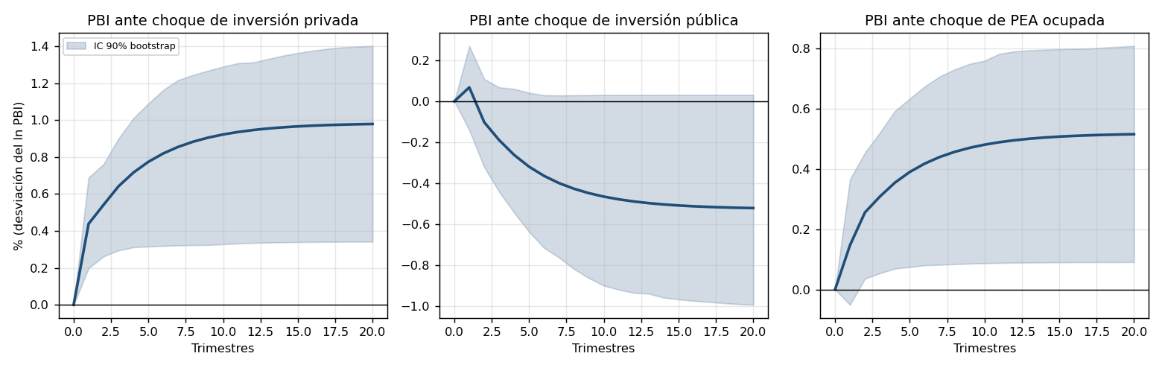
Fuente: BCRP. Elaboración propia con base en main.py.
Un choque de inversión privada eleva el PBI en 0.72% al cabo de un año y en 0.98% después de cinco años, respuesta permanente y significativa al 90%. El choque de empleo genera un efecto de 0.52% (significativa). El choque de inversión pública produce una respuesta de -0.52% a cinco años, no significativa: la banda de confianza incluye el cero, lo que matiza la lectura del coeficiente negativo de largo plazo.
Figura 4. Respuesta acumulada del PBI en el VAR en diferencias (bandas Monte Carlo de 90%)
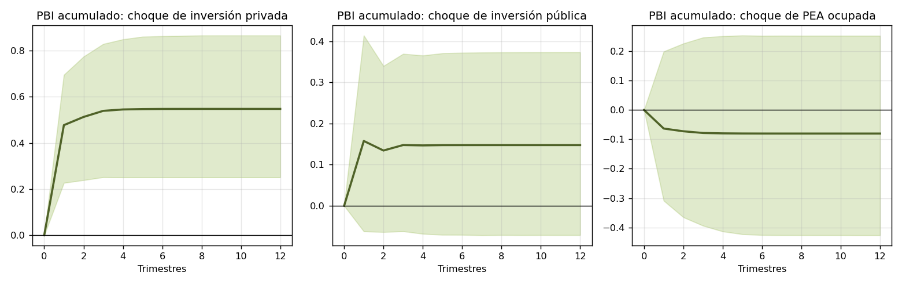
Fuente: BCRP. Elaboración propia con base en main.py.

4.9 Descomposición de la varianza
Tabla 10. Descomposición de la varianza del error de pronóstico del PBI (%)
trimestre | PBI | Inversión privada | Inversión pública | PEA ocupada
1.00 | 100.00 | 0.00 | 0.00 | 0.00
2.00 | 90.14 | 8.75 | 0.95 | 0.15
4.00 | 90.07 | 8.80 | 0.98 | 0.16
8.00 | 90.07 | 8.80 | 0.98 | 0.16
12.00 | 90.07 | 8.80 | 0.98 | 0.16
Fuente: BCRP. Elaboración propia con base en main.py.
Figura 5. Descomposición de la varianza del PBI
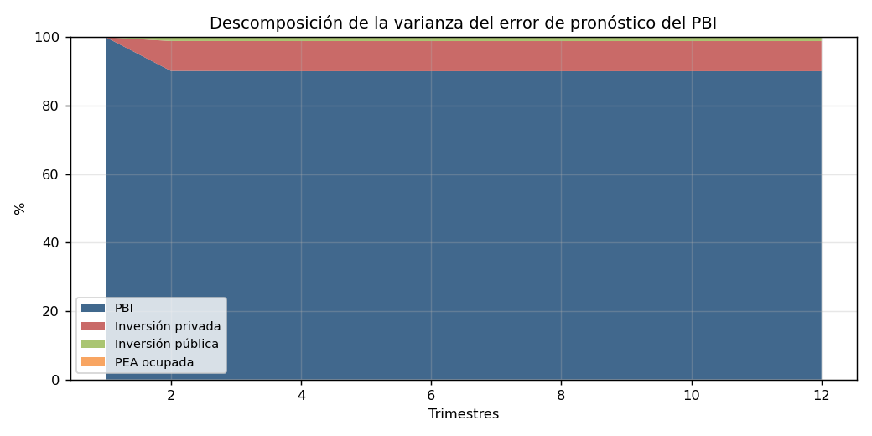
Fuente: BCRP. Elaboración propia con base en main.py.
A doce trimestres, 90.1% de la varianza del error de pronóstico del PBI se explica por sus propios choques, 8.8% por la inversión privada, 1.0% por la inversión pública y 0.2% por el empleo. Entre los determinantes considerados, la inversión privada es la principal fuente de fluctuaciones de corto plazo del producto.

4.10 Causalidad
Tabla 11. Causalidad de Granger en el VAR en diferencias (p = 1)
H0 | F | p-valor
ΔI privada no causa a ΔPBI | 10.652 | 0.001
ΔPBI no causa a ΔI privada | 0.023 | 0.880
ΔI pública no causa a ΔPBI | 1.088 | 0.297
ΔPBI no causa a ΔI pública | 2.910 | 0.089
ΔPEA ocupada no causa a ΔPBI | 0.427 | 0.514
ΔPBI no causa a ΔPEA ocupada | 0.363 | 0.547
Fuente: BCRP. Elaboración propia con base en main.py.
Tabla 12. Causalidad de Toda-Yamamoto (VAR en niveles, p + dmax rezagos)
H0 | Chi2 | gl | p-valor
I privada no causa a PBI | 12.728 | 2 | 0.003
I pública no causa a PBI | 0.365 | 2 | 0.834
PEA ocupada no causa a PBI | 2.283 | 2 | 0.324
PBI no causa a I privada | 0.860 | 2 | 0.652
I pública no causa a I privada | 0.500 | 2 | 0.779
PEA ocupada no causa a I privada | 3.080 | 2 | 0.220
PBI no causa a I pública | 4.649 | 2 | 0.104
I privada no causa a I pública | 4.387 | 2 | 0.118
PEA ocupada no causa a I pública | 5.138 | 2 | 0.082
PBI no causa a PEA ocupada | 1.089 | 2 | 0.582
I privada no causa a PEA ocupada | 1.315 | 2 | 0.521
I pública no causa a PEA ocupada | 0.756 | 2 | 0.686
Fuente: BCRP. Elaboración propia con base en main.py.
La causalidad es unidireccional desde la inversión privada hacia el PBI: se rechaza que la inversión privada no cause al PBI (p = 0.001) pero no lo contrario (p = 0.880). El resultado se mantiene con cuatro rezagos (p = 0.001) y con Toda-Yamamoto (p = 0.003). No se encuentra causalidad de la inversión pública (p = 0.298) ni del empleo (p = 0.514) hacia el PBI en el corto plazo.

4.11 Diagnóstico
Tabla 13. Pruebas de diagnóstico del VAR
Prueba | Estadístico | p-valor
Portmanteau ajustada (12 rezagos) | 194.218 | 0.165
Normalidad Jarque-Bera multivariada | 260.101 | 0.000
Raíz máxima del polinomio (estabilidad < 1) | 0.293
ARCH-LM(4) ΔPBI |  | 0.360
ARCH-LM(4) ΔI privada |  | 0.999
ARCH-LM(4) ΔI pública |  | 0.185
ARCH-LM(4) ΔPEA ocupada |  | 0.440
Fuente: BCRP. Elaboración propia con base en main.py.
No hay evidencia de autocorrelación residual (Portmanteau, p = 0.165) ni de efectos ARCH, y el sistema es estable (raíz máxima = 0.293 < 1). Se rechaza la normalidad conjunta, algo habitual en series con choques extremos como los de 2020; por ello las bandas de confianza se obtienen por bootstrap y la inferencia usa errores robustos.

4.12 Validación fuera de muestra y pronóstico 2026
Tabla 14. Error de pronóstico del PBI desestacionalizado, 2024T1 en adelante (%)
modelo | RMSE (%) | MAE (%)
ARIMA(1,1,0) con deriva | 0.62 | 0.43
VAR en diferencias | 0.66 | 0.49
Paseo aleatorio con deriva | 1.10 | 1.04
VECM | 1.67 | 1.44
Fuente: BCRP. Elaboración propia con base en main.py.
El modelo con menor error es ARIMA(1,1,0) con deriva (RMSE = 0.62%), seguido muy de cerca por el VAR en diferencias (0.66%). Ambos superan ampliamente al paseo aleatorio (1.10%), mientras que el VECM (1.67%) es el menos preciso a corto plazo: su fortaleza es identificar la relación de equilibrio, no pronosticar trimestre a trimestre. Por ello el pronóstico central se obtiene con el VAR en diferencias, el mejor modelo multivariado, y el VECM se reporta como escenario alternativo.
Tabla 15. Pronóstico del PBI trimestral (millones de soles de 2007)
Trimestre | PBI (VAR) | Límite inferior 95% | Límite superior 95% | PBI (VECM)
2026Q3 | 159,443 | 154,738 | 164,291 | 160,588
2026Q4 | 167,106 | 159,985 | 174,544 | 169,532
Fuente: BCRP. Elaboración propia con base en main.py.
Figura 6. Validación fuera de muestra y pronóstico del PBI
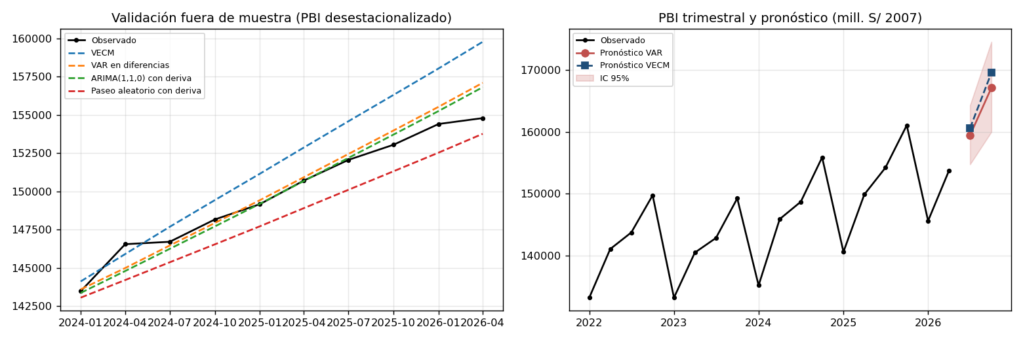
Fuente: BCRP. Elaboración propia con base en main.py.
Combinando los trimestres observados de 2026 con los pronosticados, el PBI de 2026 alcanzaría S/ 625.9 mil millones de 2007, lo que implica un crecimiento de 3.3% (intervalo de 95%: 1.4% a 5.4%). El escenario VECM proyecta 3.9%.

4.13 Contabilidad del crecimiento
Tabla 16. Contabilidad del crecimiento por periodos (promedio anual, puntos porcentuales)
Periodo | Crecimiento PBI | Capital privado | Capital público | Trabajo | PTF
2001-2008 | 5.64 | 0.85 | -0.04 | 1.21 | 3.63
2009-2013 | 5.37 | 2.19 | 0.37 | 1.51 | 1.30
2014-2019 | 3.00 | 1.61 | 0.33 | 0.67 | 0.40
2020-2025 | 1.71 | 1.15 | 0.29 | 1.30 | -1.02
Fuente: BCRP. Elaboración propia con base en main.py.
Figura 7. Contribuciones anuales al crecimiento del PBI
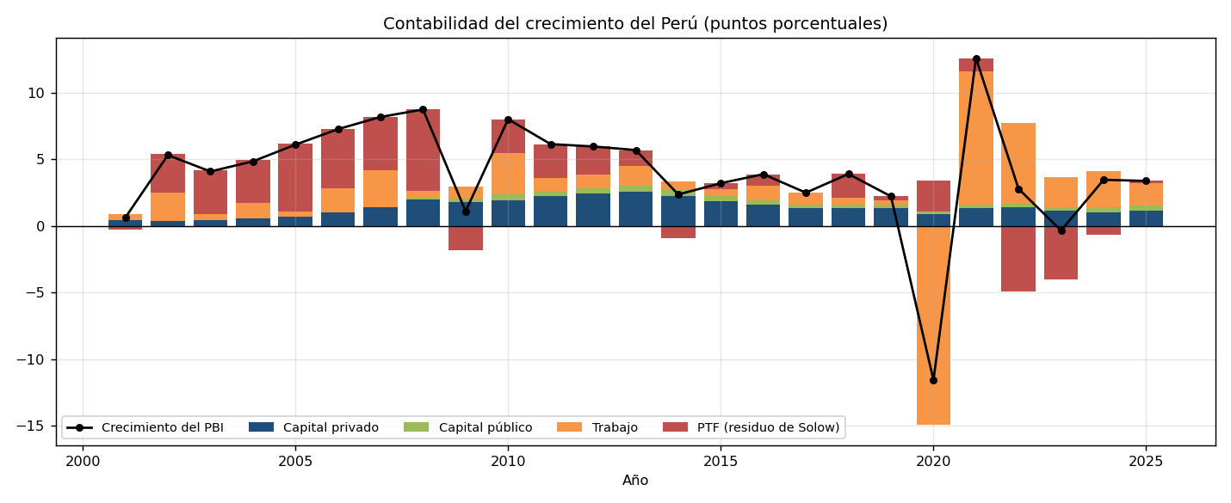
Fuente: BCRP. Elaboración propia con base en main.py.
Entre 2001 y 2008 la PTF aportó 3.6 puntos del crecimiento promedio de 5.6%, mientras que entre 2020 y 2025 su contribución fue de -1.0 puntos. La acumulación de capital privado pasó de aportar 0.8 puntos en 2001–2008 a 2.2 en 2009–2013, y desde entonces su contribución ha disminuido. La desaceleración del crecimiento peruano responde, sobre todo, al agotamiento de las ganancias de productividad. Estos resultados dependen de los supuestos de depreciación y participaciones factoriales y de usar el empleo de Lima como proxy nacional.

5. Discusión
Los resultados confirman, con una muestra más larga y técnicas más exigentes, la conclusión central del enfoque de Paredes-Soria et al. (2025): el PBI, la inversión y el empleo comparten una relación de equilibrio de largo plazo, y la inversión privada es el motor más robusto del producto peruano. Este hallazgo es consistente con el crecimiento liderado por la inversión minera y de infraestructura privada del periodo 2004–2013 y con la caída del crecimiento cuando la inversión privada se contrajo en 2014–2017 y en 2023.
La elasticidad negativa de la inversión pública no debe interpretarse como evidencia de que la infraestructura es improductiva. Tres explicaciones son compatibles con los datos: (i) la inversión pública peruana se ha usado de forma contracíclica, lo que genera una correlación negativa con el producto; (ii) existen problemas de calidad y eficiencia en su ejecución, documentados por la Contraloría y el MEF; y (iii) puede desplazar parcialmente a la inversión privada. Además, la respuesta impulso del PBI a la inversión pública no es significativa y la causalidad de Granger no se verifica, lo que indica que su efecto es, como mínimo, incierto.
La contribución del empleo es positiva y significativa en el VECM, aunque su magnitud es sensible a la inclusión de una tendencia de productividad. La mejora metodológica más importante respecto al artículo base es mostrar qué resultados resisten distintas especificaciones —el efecto de la inversión privada— y cuáles dependen de supuestos —la magnitud de la elasticidad del empleo y de la inversión pública—.

6. Conclusiones y recomendaciones
- Existe una relación de cointegración entre el PBI, la inversión privada, la inversión pública y el empleo en el Perú durante 2000T1–2026Q2; el PBI se ajusta al equilibrio a una velocidad de 5.8% por trimestre.
- La inversión privada es el determinante más robusto: elasticidad de largo plazo de 0.49, causalidad de Granger y Toda-Yamamoto hacia el PBI y respuesta impulso positiva y permanente.
- El empleo tiene un efecto positivo (1.60 en el VECM), aunque sensible a la especificación.
- La inversión pública no muestra un efecto positivo identificable sobre el producto; su relación de largo plazo es negativa y su efecto de corto plazo no es significativo.
- El modelo proyecta un crecimiento de 3.3% para 2026, con un intervalo de 95% entre 1.4% y 5.4%.
- Recomendaciones de política: priorizar la predictibilidad institucional y regulatoria para sostener la inversión privada; mejorar la calidad, selección y ejecución de la inversión pública (y su complementariedad con la privada, por ejemplo mediante asociaciones público-privadas y obras por impuestos); y promover la productividad, cuya contribución al crecimiento se ha reducido.

Limitaciones
- La PEA ocupada corresponde a Lima Metropolitana y no al total nacional; los trimestres iniciales son retropolados.
- Los datos observados llegan a 2026Q2; el resto de 2026 es un pronóstico.
- Se usan flujos de inversión como en el artículo base; los stocks de capital dependen de supuestos de depreciación.
- El análisis no incluye capital humano, términos de intercambio ni variables institucionales, que podrían explicar parte de la PTF.
- Los resultados son asociaciones dinámicas; la identificación causal estructural requeriría supuestos adicionales.

Reproducibilidad
Todo el análisis se ejecuta con «python main.py» desde el repositorio https://github.com/AngelR24xlp/modelo-solow-peru. Los módulos src/datos.py, src/pruebas.py y src/modelos.py contienen la descarga de datos, las pruebas y los modelos; src/informe.py genera este documento. Las tablas se guardan en outputs/tablas y las figuras en outputs/figuras.

Referencias
Aschauer, D. A. (1989). Is public expenditure productive? Journal of Monetary Economics, 23(2), 177–200.
Bai, J., & Perron, P. (2003). Computation and analysis of multiple structural change models. Journal of Applied Econometrics, 18(1), 1–22.
Banco Central de Reserva del Perú (2026). Series estadísticas. https://estadisticas.bcrp.gob.pe
Barro, R. J. (1990). Government spending in a simple model of endogenous growth. Journal of Political Economy, 98(5), S103–S125.
Cleveland, R. B., Cleveland, W. S., McRae, J. E., & Terpenning, I. (1990). STL: A seasonal-trend decomposition procedure based on loess. Journal of Official Statistics, 6(1), 3–73.
Johansen, S. (1991). Estimation and hypothesis testing of cointegration vectors in Gaussian vector autoregressive models. Econometrica, 59(6), 1551–1580.
Kwiatkowski, D., Phillips, P. C. B., Schmidt, P., & Shin, Y. (1992). Testing the null hypothesis of stationarity against the alternative of a unit root. Journal of Econometrics, 54(1–3), 159–178.
Mankiw, N. G., Romer, D., & Weil, D. N. (1992). A contribution to the empirics of economic growth. Quarterly Journal of Economics, 107(2), 407–437.
Paredes-Soria, A., Paredes-Egúsquiza, A. S., Villagómez-Chinchay, J. A., De Velazco Borda, J. L., & Chávez-Díaz, J. M. (2025). Adapting the extended Solow model: The impact of output determinants on economic growth in Peru from 2000 to 2022. Journal of Risk and Financial Management, 18(3), 112. https://doi.org/10.3390/jrfm18030112
Pesaran, M. H., Shin, Y., & Smith, R. J. (2001). Bounds testing approaches to the analysis of level relationships. Journal of Applied Econometrics, 16(3), 289–326.
Phillips, P. C. B., & Perron, P. (1988). Testing for a unit root in time series regression. Biometrika, 75(2), 335–346.
Solow, R. M. (1956). A contribution to the theory of economic growth. Quarterly Journal of Economics, 70(1), 65–94.
Stock, J. H., & Watson, M. W. (1993). A simple estimator of cointegrating vectors in higher order integrated systems. Econometrica, 61(4), 783–820.
Toda, H. Y., & Yamamoto, T. (1995). Statistical inference in vector autoregressions with possibly integrated processes. Journal of Econometrics, 66(1–2), 225–250.
Zivot, E., & Andrews, D. W. K. (1992). Further evidence on the great crash, the oil-price shock, and the unit-root hypothesis. Journal of Business & Economic Statistics, 10(3), 251–270.

